**UNIVERSIDAD TECNOLÓGICA DE HONDURAS**

**Asignatura:**

Programación Avanzada II

**Catedrático(a):**

Ing. Louis Carlos Zelaya

**Presentado Por:**

Josue Fabricio Herrera Alvarado-202310010110

Sergio David Batres Martinez-202410040195

**Tema:**

GUI Biblioteca

**Parcial:**

II Parcial II Cuatrimestre

**Fecha de Entrega:**

28 de julio del 2025

**Descripción General del Sistema**

Este sistema es una simulación de una biblioteca académica perteneciente a la Universidad Tecnológica de Honduras (UTH). Su propósito principal es representar de manera funcional y visual el manejo básico de un sistema de gestión bibliotecaria dentro de un entorno universitario. No se trata de un sistema en producción, sino de un proyecto educativo con fines de práctica y aprendizaje en el desarrollo de aplicaciones con Java y bases de datos MySQL.

El sistema permite realizar operaciones fundamentales como:

* Gestión de usuarios (con inicio de sesión seguro usando contraseñas encriptadas).
* Registro, edición y eliminación de libros.
* Control de ejemplares disponibles.
* Uso de una interfaz gráfica construida con Java Swing y NetBeans.
* Conexión a una base de datos MySQL, donde se almacenan de forma segura los datos de los usuarios y los libros.

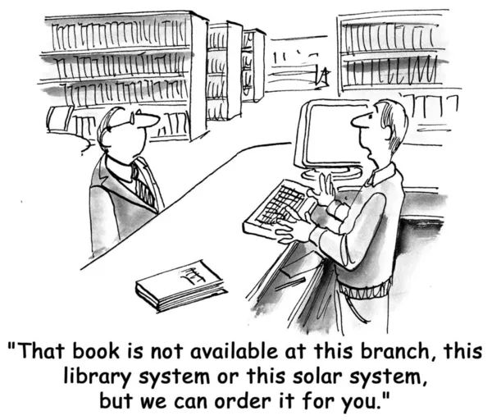

**Capturas de pantalla de cada módulo**

**Explicación del Login**

El login o inicio de sesión es el proceso donde un usuario se identifica en el sistema mediante su nombre de usuario y contraseña.

**¿Cómo funciona?**

* El usuario escribe su nombre de usuario y contraseña.
* La contraseña no se envía directamente ni se compara en texto plano
* En cambio, la contraseña que el usuario escribe se encripta hashea con un algoritmo seguro, en este caso SHA-256.
* El sistema compara ese valor encriptado con el que está guardado en la base de datos.
* Si coinciden, se permite el acceso al usuario; si no, se rechaza.

**¿Cómo se encripta la contraseña?**

las contraseñas no se almacenan ni comparan en texto plano, sino que se encriptan utilizando el algoritmo SHA-256. Esto ayuda a proteger los datos del usuario y mantener la seguridad de acceso al sistema.

* Se tenía una tabla en la base de datos llamada usuario que contenía usuarios, pero las contraseñas estaban en texto normal o no coincidían con el hash.
* Se generó el hash SHA-256 de las contraseñas reales (por ejemplo, "usuario123") usando un fragmento de código Java.
* Luego, al hacer login desde la aplicación, el sistema:

1. Tomaba la contraseña que ingresaba el usuario.
2. Le aplicaba el mismo algoritmo de hash SHA-256.
3. Comparaba ese valor con el que ya estaba guardado en la base de datos.
4. Si coincidían, el acceso era concedido.

**Diagrama de la base de datos**

**Como ejecutar el Sistema**

**Requisitos:**

1. Tener Instalado el JDK 8U111
2. Tener instalado el NetBeans 8.2
3. Tener Instalado MySQL Server
4. Tener las librerías Necesarias que serían:

* HikariCP-3.4.5
* Mysql-connector-9.2.0
* Slf4j-api-2.0.17
* Slf4j-simple-2.0.17

**Pasos:**

1. Abrir el Proyecto en NetBeans
2. Configurar la Conexión a la Base de Datos
3. Ejecutar el JFrameLogin
4. Ingresar las credenciales de algún usuario